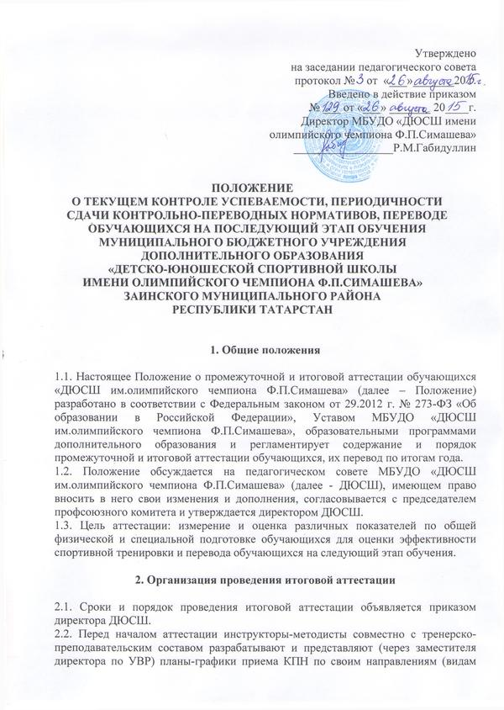

спорта). Срок представления планов-графиков определяет директор ДЮСШ своим приказом. В планах-графиках должны быть отражены конкретные даты сдачи КПН соответствующими группами.
2.3. Общую организацию и контроль приема КПН осуществляет заместитель директора по УВР.
Заместитель директора по УВР в ходе приема КПН также осуществляет:
- Контроль качества предоставляемой отчетной документации через курирующих инструкторов-методистов по видам спорта;
- Промежуточный контроль хода приема КПН и подготовки документации с заслушиванием курирующих методистов каждом тренерском совете;
- Обобщение полученных данных по итогам приема КПН;
- На основании обобщенных данных и документов, представленных тренерско-преподавательским составом и инструкторами-методистами, готовит и представляет директору проект учебного плана и предварительную тарификацию на следующий учебный год;
- Оформляет проект приказа с подведением итогов приема КПН
2.4. Инструкторы-методисты осуществляют непосредственную организацию приема КПН по лыжным гонкам, оказывают методическую и практическую помощь тренерско-преподавательскому составу в организации и поведении приема КПН в соответствии с программными требованиями, проверяют и принимают документацию от тренеров-преподавателей. При приеме документации от тренеров - преподавателей правильность и достоверность представленных сведений заверяют своей подписью.
2.4.1. В ходе приема КПН инструкторы-методисты разрабатывают и сдают заместителю директора по УВР справки-мониторинги (по утвержденной форме) по количественному составу, сохранности воспитанников в учебных группах, переводу на следующий год по результатам приема КПН и по количеству выпускников, закончивших обучение по реализуемым учебным программам.
2.4.2. Инструкторы-методисты в период приема КПН осуществляют промежуточный контроль приема КПН и подготовки документации тренерско-преподавательским составом с обязательным докладом на каждом тренерском совете и с представлением справки-доклада по состоянию на конкретную дату.
2.5. На основании итогов приема КПН тренерско-преподавательский состав формирует предварительные списки комплектования учебных групп, согласовав их (письменно) с курирующим методистом, для определения учебной нагрузки на следующий учебный год и сдают отчетную документацию по итогам учебного года.
2.6. Тренеры-преподаватели в период приема КПН на каждом тренерском совете обязаны быть готовы доложить по ходу приема КПН и ходу подготовки и степени готовности отчетной документации.
2.7. В случае если кто-либо из тренерско-преподавательского состава отсутствует в период приема КПН (проходит курсы повышения квалификации, находится на соревнованиях, сборах и т.д.), приказом директора ДЮСШ срок приема КПН и представления отчетной документации для них назначается отдельно.
3. Порядок проведения итоговой аттестации.
3.1. Оценка показателей общей физической и специальной подготовленности проводится в соответствии с контрольно-переводными нормативами по видам спорта и в соответствии с периодом обучения. Перед проведением тестирования должна быть выполнена разминка. Обучающемуся дается право выполнить упражнение в количестве трех раз, лучший результат заносится в протокол.
3.2. КПН принимаются согласно требованиям образовательных программ дополнительного образования
3.3. На основании результатов КПН тренер-преподаватель формирует предварительные списки учебных групп на следующий учебный год.
3.4. Итоговые протоколы КПН, рапорта о зачислении и переводе рассматриваются и утверждаются комиссией. Комиссия назначается приказом директора ДЮСШ (в состав комиссии могут входить: директор, тренеры- преподаватели, заместитель директора, инструкторы-методисты, и представители общественности).
3.5. К 1 сентября издается приказ директора ДЮСШ об утверждении списочного состава учебных групп для воспитанников групп НП-2 и УТГ. К 1 октября издается приказ об утверждении списочного состава учебных групп для воспитанников групп ОФП, СОГ, НП-1.
4. Порядок перевода учащихся.
4.1. Обучающиеся переводятся на следующий этап подготовки при условии выполнения КПН образовательных программ дополнительного образования.
4.2. Перевод обучающихся (в том числе досрочно) в группу следующего года обучения или этапа спортивной подготовки проводится решением тренерского совета на основании выполнения контрольных нормативов общей и специальной физической подготовки.
4.3. Обучающиеся, успешно сдавшие КПН по лыжным гонкам, решением тренерского совета ДЮСШ переводятся на следующий этап обучения.
4.4. Обучающиеся, не освоившие программу предыдущего этапа обучения, не переводятся на следующий этап обучения и имеют возможность остаться на повторное обучение или продолжают обучение в спортивно- оздоровительной группе.
5. Организация и порядок проведения промежуточной аттестации обучающихся.
5.1. Промежуточная аттестация осуществляется через прием КПН в начале учебного года с целью определения подготовленности обучающихся и составления тренерами-преподавателями перспективного плана работы с ними.
5.2. В течение учебного года проводятся прикидки внутри групп с целью определения сильнейших и выявления одаренных детей в ходе соревнований на базе ДЮСШ, а также в ходе участия в соревнованиях различного уровня. Данные прикидки проводятся по общей и специальной физической подготовке в соответствии и с программными требованиями.
5.3. В течение учебного года инструкторы-методисты и заместитель директора по УВР проводят плановые и внеплановые проверки (согласно плану внутришкольного контроля) с целью определения уровня подготовки обучающихся, состояния их здоровья, сохранности контингента в группах и выявления причин ухода воспитанников. Рез проверок оформляются справками, актами, докладными записками.

